**ПЕРВОЕ ВЫСШЕЕ ТЕХНИЧЕСКОЕ УЧЕБНОЕ ЗАВЕДЕНИЕ РОССИИ**



**МИНИСТЕРСТВО НАУКИ И ВЫСШЕГО ОБРАЗОВАНИЯ РОССИЙСКОЙ ФЕДЕРАЦИИ**

**федеральное государственное бюджетное образовательное учреждение высшего образования**

**САНКТ-ПЕТЕРБУРГСКИЙ ГОРНЫЙ УНИВЕРСИТЕТ ЕКАТЕРИНЫ II**

**Кафедра автоматизации технологических процессов и производств**

**ЛАБОРАТОРНАЯ РАБОТА № 3**

|  |  |  |  |
| --- | --- | --- | --- |
| Автор: студент гр. | АПГ-21  (шифр группы) | (подпись) | Пономаренко А. Р.  (Ф.И.О.) |
| Проверил: | Доцент  (должность) | (подпись) | Мартынов С.А.  (Ф.И.О.) |

**«ИЗУЧЕНЕНИЕ ИЗМЕРИТЕЛЬНОЙ СХЕМЫ ДЕЛИТЕЛЯ НАПРЯЖЕНИЯ»**

Санкт-Петербург 2024

**Цель работы -** Исследование метрологических характеристик измерительной схемы делителя напряжения и определение степени влияния значений элементов измерительной схемы на метрологические характеристики.

**Основные теоретические сведения**

При проектировании электрических цепей возникают случаи, когда необходимо уменьшить величину напряжения. Делители напряжений выполняются как внутренние узлы прибора, или как внешние в виде насадок на входные клеммы или пробник прибора. В настоящее время схемы делителя напряжения находят применение при снятии показаний с датчиков, которые имеют своё сопротивление в зависимости от внешних условий (термисторы, фоторезисторы).

В схемах делителя напряжения сопротивление 𝑅0 подключается к источнику питания. Измеряемый сигнал снимается с нижнего плеча или подвижного контакта делителя.

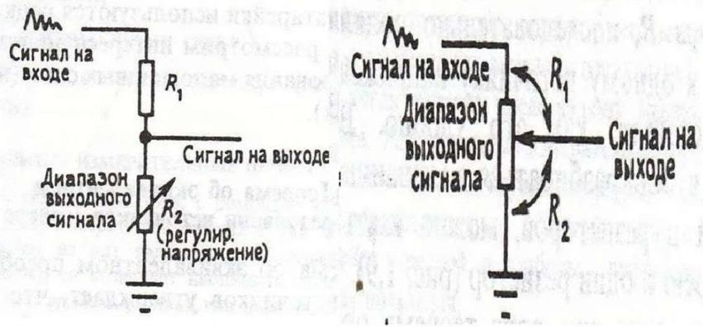

Рисунок 1 – Делители напряжения с фиксированным сопротивлением и с переменным сопоставлением потенциометра

При последовательном соединении плеч делителя сигнал снимаемый с него, пропорционален сопротивлению 𝑅23, снимаемое с делителя напряжение.

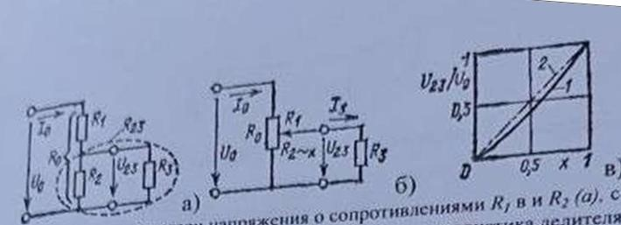

Рисунок 2 – Нагруженные делители напряжения с сопротивлениями R1 и R2(а), с подвижным контактом (б) и его характеристиками (в):

1 – характеристика делителя при 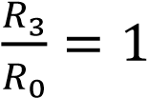; 2 – идеальная характеристика

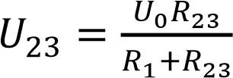,

где 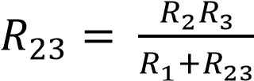

Для нагруженного делителя

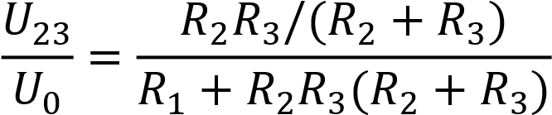

В ненагруженном делителе 𝑅0 = 𝑅1 + 𝑅2 и 𝑅3 = ∞, поэтому 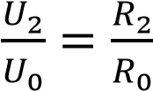 и

зависимость 𝑈2 от 𝑅2 линейна.

В линейном делителе с сопротивлением 𝑅2 и напряжением питания 𝑈2 расстояние подвижного контакта от конца резистора x, относительно единицы, меняется от 0 до 1. Определим отношение напряжений 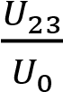 в зависимости от x:

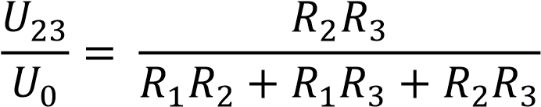

**Ход работы**

Первым делом надо было собрать схему делителя напряжения в программе Multisim (рисунок 3).

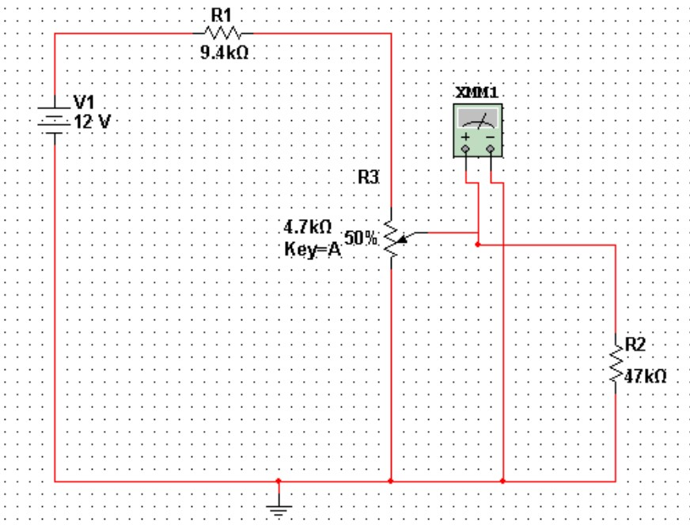

Рисунок 3 – Схема делителя напряжения

Для каждого эксперимента были рассчитаны значения сопротивлений резисторов R1 и R3.

Таблица 1 – Результаты эксперимента 1

|  |  |  |
| --- | --- | --- |
| № эксперимента | Значения параметров | |
| 1, Ом | 3, Ом |
| 1 | 4700 | 23500 |
| 2 | 4700 | 47000 |
| 3 | 4700 | 235000 |
| 4 | 2350 | 47000 |
| 5 | 9400 | 47000 |

И потом при каждых значениях из таблицы выше нужно было изменять значение потенциометра, записав и рассчитав величины 𝑈 и 𝑆. Они представлены в таблицах ниже.

Таблица 2 – Первый эксперимент

|  |  |  |  |
| --- | --- | --- | --- |
| № | 𝑅2, Ом | 𝑈, В | S |
| 1 | 0 | 0 |  |
| 2 | 470 | 0,588 | 0,001251 |
| 3 | 940 | 1,158 | 0,001213 |
| 4 | 1410 | 1,713 | 0,001181 |
| 5 | 1880 | 2,256 | 0,001155 |
| 6 | 2350 | 2,791 | 0,001138 |
| 7 | 2820 | 3,321 | 0,001128 |
| 8 | 3290 | 3,85 | 0,001126 |
| 9 | 3760 | 4,38 | 0,001128 |
| 10 | 4230 | 4,914 | 0,001136 |
| 11 | 4700 | 5,455 | 0,001151 |

Таблица 3 – Второй эксперимент

|  |  |  |  |
| --- | --- | --- | --- |
| № | 𝑅2, Ом | 𝑈, В | S |
| 1 | 0 | 0 |  |
| 2 | 470 | 0,594 | 0,00126383 |
| 3 | 940 | 1,179 | 0,001244681 |
| 4 | 1410 | 1,755 | 0,001225532 |
| 5 | 1880 | 2,326 | 0,001214894 |
| 6 | 2350 | 2,892 | 0,001204255 |
| 7 | 2820 | 3,455 | 0,001197872 |
| 8 | 3290 | 4,017 | 0,001195745 |
| 9 | 3760 | 4,58 | 0,001197872 |
| 10 | 4230 | 5,145 | 0,001202128 |
| 11 | 4700 | 5,714 | 0,001210638 |

Таблица 4 – Третий эксперимент

|  |  |  |  |
| --- | --- | --- | --- |
| № | 𝑅2, Ом | 𝑈, В | S |
| 1 | 0 | 0 |  |
| 2 | 470 | 0,598 | 0,001272 |
| 3 | 940 | 1,196 | 0,001272 |
| 4 | 1410 | 1,791 | 0,001266 |
| 5 | 1880 | 2,385 | 0,001264 |
| 6 | 2350 | 2,978 | 0,001262 |
| 7 | 2820 | 3,57 | 0,00126 |
| 8 | 3290 | 4,162 | 0,00126 |
| 9 | 3760 | 4,754 | 0,00126 |
| 10 | 4230 | 5,347 | 0,001262 |
| 11 | 4700 | 5,941 | 0,001264 |

Таблица 5 – Четвертый эксперимент

|  |  |  |  |
| --- | --- | --- | --- |
| № | 𝑅2, Ом | 𝑈, В | S |
| 1 | 0 | 0 | 0 |
| 2 | 470 | 0,792 | 0,001685 |
| 3 | 940 | 1,573 | 0,001662 |
| 4 | 1410 | 2,344 | 0,00164 |
| 5 | 1880 | 3,109 | 0,001628 |
| 6 | 2350 | 3,871 | 0,001621 |
| 7 | 2820 | 4,633 | 0,001621 |
| 8 | 3290 | 5,398 | 0,001628 |
| 9 | 3760 | 6,17 | 0,001643 |
| 10 | 4230 | 6,95 | 0,00166 |
| 11 | 4700 | 7,742 | 0,001685 |

Таблица 6 – Пятый эксперимент

|  |  |  |  |
| --- | --- | --- | --- |
| № | 𝑅2, Ом | 𝑈, В | S |
| 1 | 0 | 0 | 0 |
| 2 | 470 | 0,396 | 0,000843 |
| 3 | 940 | 0,785 | 0,000828 |
| 4 | 1410 | 1,168 | 0,000815 |
| 5 | 1880 | 1,546 | 0,000804 |
| 6 | 2350 | 1,92 | 0,000796 |
| 7 | 2820 | 2,29 | 0,000787 |
| 8 | 3290 | 2,657 | 0,000781 |
| 9 | 3760 | 3,023 | 0,000779 |
| 10 | 4230 | 3,387 | 0,000774 |
| 11 | 4700 | 3,75 | 0,000772 |

Проведя все эксперименты, необходимо было построить графики зависимостей 𝑈 = 𝑓(𝑅2) и 𝑆 = 𝑓(𝑅2), которые представлены на рисунках ниже:

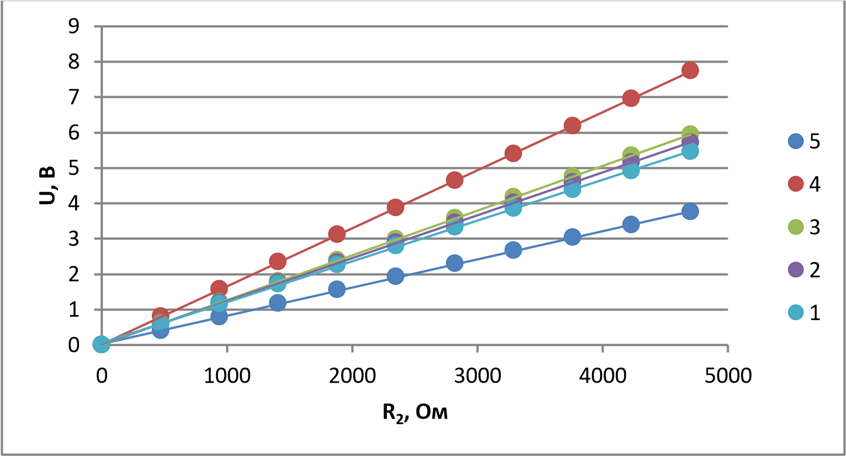

Рисунок 4 – График зависимости 𝑈 = 𝑓(𝑅2)

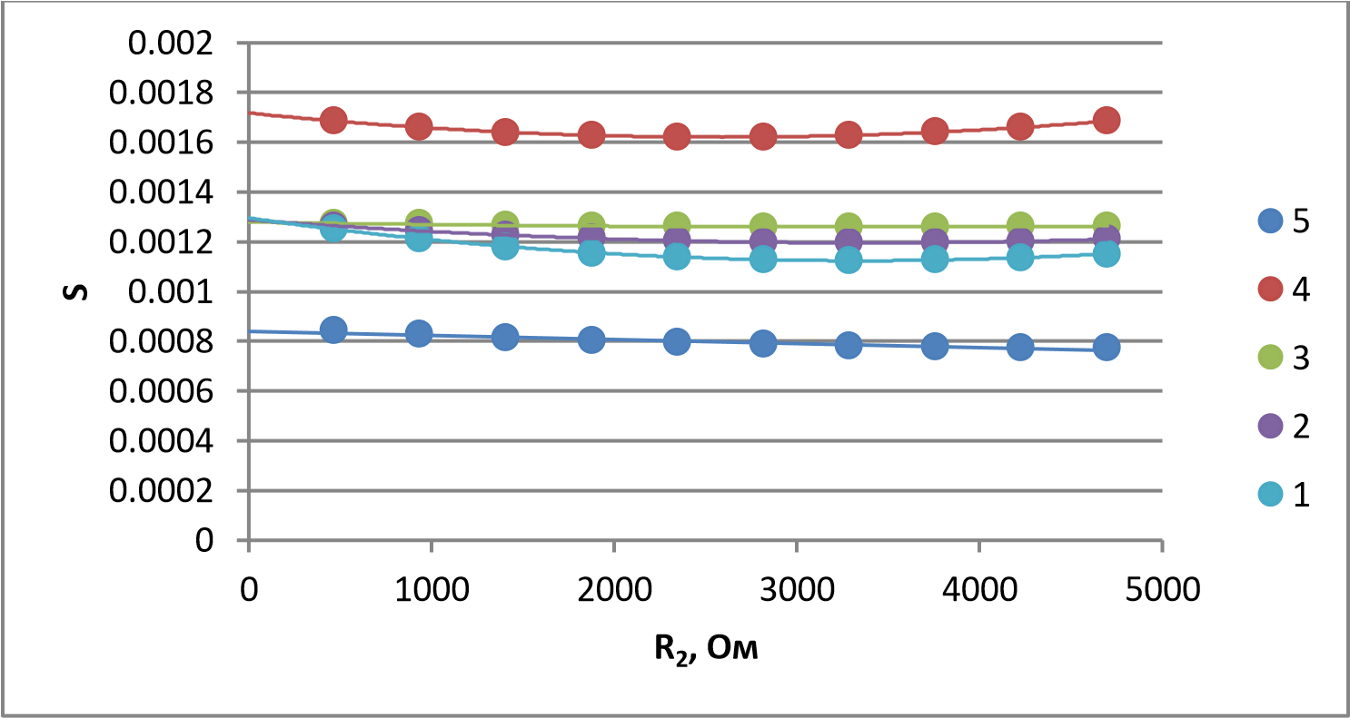

Рисунок 5 – График зависимости 𝑆 = 𝑓(𝑅2)

Из полученных графиков видно, что наибольшая линейность и чувствительность схемы достигается при эксперименте №5, поэтому оптимальным соотношением параметров 𝑅1 и 𝑅3 будут 9,4 кОм и 47 кОм, т.к. нет значительной потери чувствительности при хороших показателях линейности.

**Вывод**

В результате работы были исследованы метрологические характеристики измерительной схемы делителя напряжения (линейность и чувствительность), выяснено, как параметры схемы на них влияют, и, исходя из этого, подобраны оптимальное их соотношение для конкретного варианта